Hoja de actividades
Cuerpos sólidos: la revolución de las figuras 2D

Actividad 1

Observa el siguiente esquema del torno, la herramienta de corte y el sentido de su movimiento. Luego, responde.

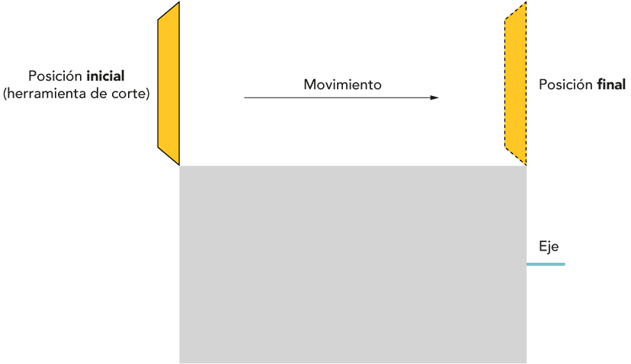

1. ¿Cuál o cuáles de las siguientes figuras se pueden obtener al tallar una pieza en el torno?
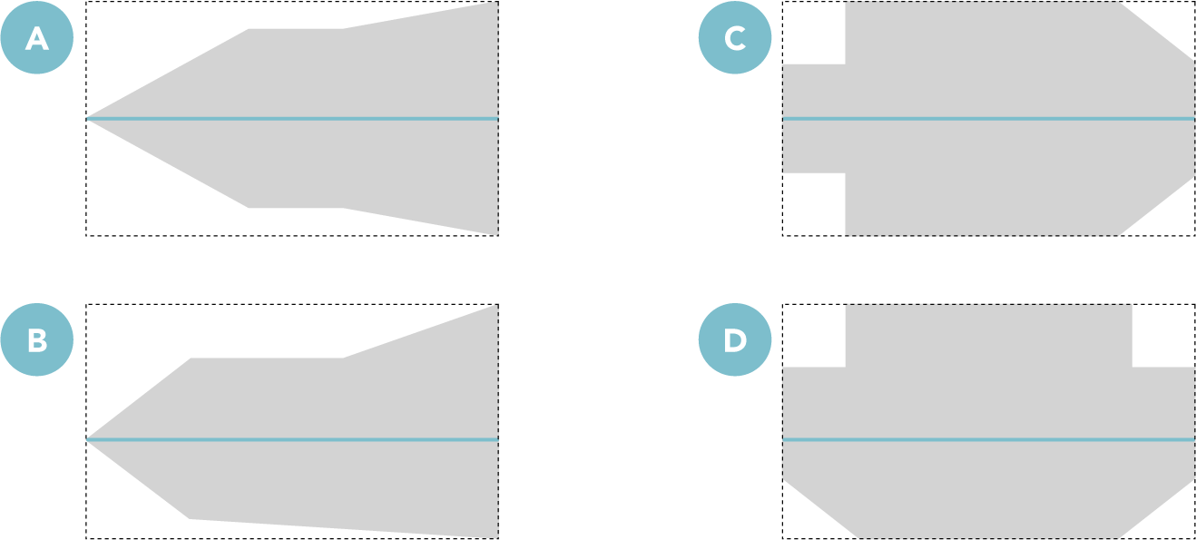

2. Remarca (sobre las imágenes anteriores) un posible recorrido que hace la herramienta de corte al tallar las piezas que se pueden obtener en un torno.

3. Observa la siguiente pieza.
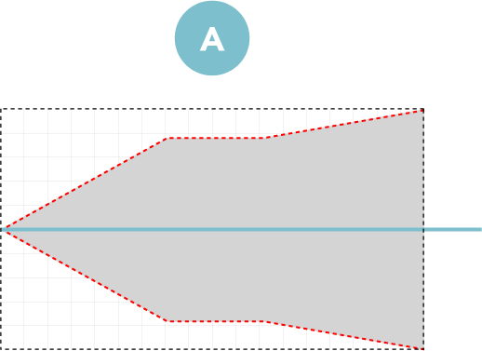

Considera que realizarás distintos cortes a la pieza, con planos que pasan por su eje.
Esboza las figuras que se podrían obtener. Explica tu respuesta.


4. Considera que se tienen dos piezas metálicas, y que a cada una se le hizo un corte plano que pasa por su eje de rotación. Completa la figura que se observaría en el lugar de cada corte.

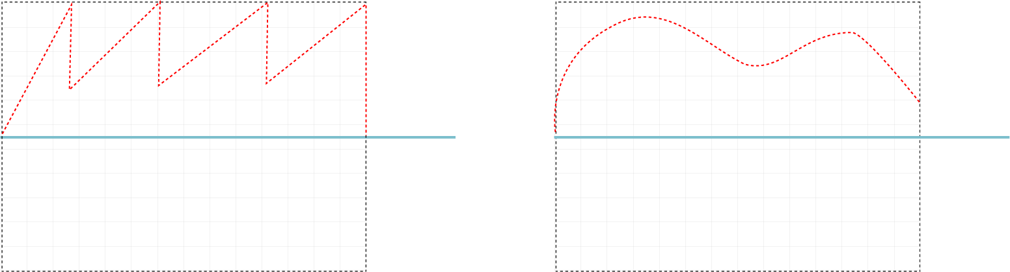

5. Considera que rotarás las siguientes figuras en torno al eje. Esboza el sólido de revolución que se obtendría en cada caso.

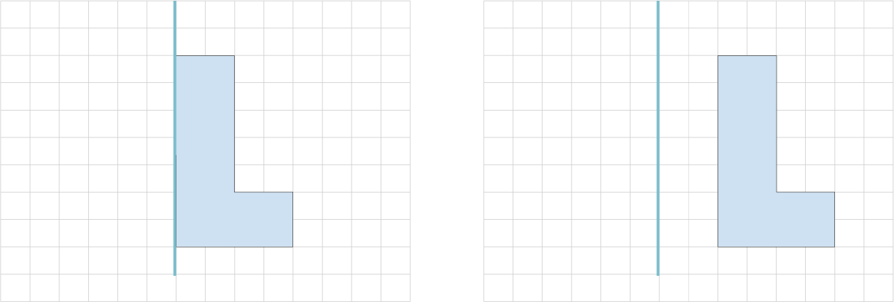

6. Considera que realizarás distintos cortes a los sólidos generados en la pregunta anterior, con planos perpendiculares a su eje. Esboza las figuras que se podrían obtener en cada caso.

